# Terre

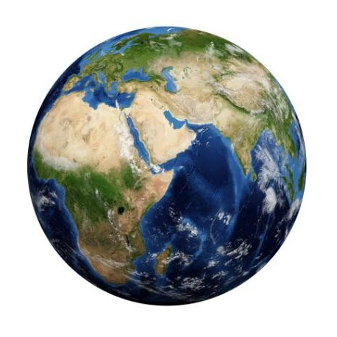

**NOM** : TERRE

**SURNOM** : La planète bleu car sa surface est constitué à 71% d’eau

**GALAXIE**: La voie Lactée

**PLACE DANS LE SYSTEME SOLAIRE** : 3ème planète

|  |
| --- |
| **Planète Terre** [**https://stickeramoi.com/sticker-espace/9167-autocollant-planete-terre.html**](https://stickeramoi.com/sticker-espace/9167-autocollant-planete-terre.html) |

**TYPE DE PLANETE** : Tellurique



**SA COMPOSITION** **CHIMIQUE** : méthane, ammoniac, eau, oxygène, fer, nickel, hélium …

**GRAVITE** : 9,78 km/s

**DISTANCE AU SOLEIL** : 149 597 870, 700 km $\sim$ 150 millions de km = 1 UA (unité astronomique)

**SA TEMPERATURE DE SURFACE** : entre -50°C et 50°C

**PRESENCE D’ATMOSPHERE RESPIRABLE** :

**SA TAILLE** : Diamètre de 12 756 km

**SA MASSE** : 6 000 000 000 000 000 000 000 000 kg

**SA PERIODE DE ROTATION** : 23,9 heures

**SA PERIODE DE REVOLUTION** : 365,2 jours

**SATELITTE** : La Lune

**BIOGRAPHIE** :

<https://www.astro-rennes.com/planetes/terre.php>

<http://www.leparisien.fr/archives/combien-pese-la-terre-06-02-2014-3563547.php>

<https://www.futura-sciences.com/planete/definitions/structure-terre-terre-4725/>

<https://www.maxisciences.com/distance/distance-terre-soleil-l-unite-astronomique-definitivement-etablie_art26719.html>

# Abécédaire de l’univers

##### **5A**

Illane et JP : N (Neptune)

Edmylson et Chloé : E (Etoile)

Rodney et Rowena : M (Mars)

Dezilia et François : S (Saturne)

Merryl et Romain : Q (Quasar)

Lily et Bryan : G (Galaxie)

Alexane : A (Astéroïde)

A, E, G, J, M, N, Q, S, T, U

Cassy et Toma : J (Jupiter)

Evan et Djenaelle : U (Uranus)

Hinatea et Pasikaté : T (Titan)

##### **5B**

Wilson et Angélique : L (Lune)

B, C, D, F, H, I, K, L, O, P, R, V, W, X, Y et Z

B

, E, G, J, M, N, Q, S, T, U

Krysten et Evan : V (Voie Lactée)

Enzo : P (Planète)

Noah : I (icare)

Malick et Anaïs : R (Radiotélescope)

Pascko et Shéyl : Y (Youri Gagarine)

Gina et Samuel : C (Ceinture d’astéroïde)

Elena et Alfrédo : B (Etoile du Berger)

Maelyse et Kenjy : D (Draco)

Lenayck et Evan : F (Fusée)

Karel : K (Kepler)

Alexandre et Laura : H (Hubble)

##### **5C**